Ножницы механические гильотинные
Серия MZG

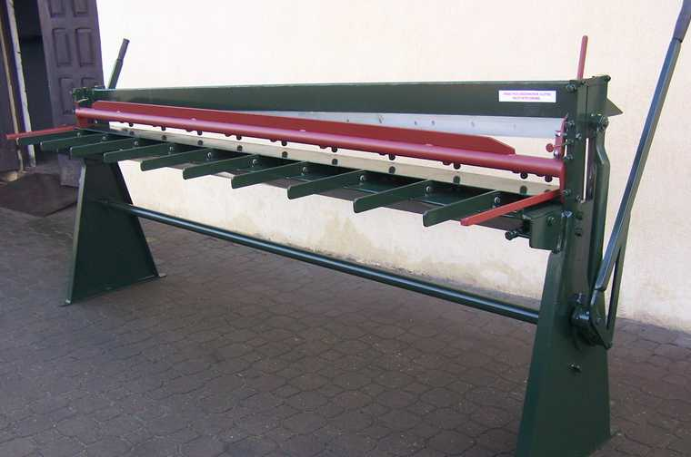

Руководство по эксплуатации

Модель: ……....................................
Дата производства: …………………………….
Серийный номер: …………………………….

1.0 Технические характеристики
Модель | MZG 1510 | MZG 2010 | MZG 2510 | MZG 3008
Длина резки, мм | 1530 | 2030 | 2520 | 3030
Максимальная толщина листа, мм | 1,0 | 1,0 | 1,0 | 0,8
Габаритные размеры, мм | 1750Х580Х600 | 2250Х580Х600 | 2750Х6000Х600 | 3250Х600Х600
Масса, кг | 120 | 145 | 180 | 240

1 .1 Описание конструкции гильотинных ножниц
Гильотинные ножницы выполнены из двух боковых стенок на расстоянии друг от друга и соединенных нижней банкой с треугольным сечением с прямым углом сверху. К вертикальной стенке балка прикреплен нож, состоящий из сегментов, соединенных между собой и прикрепленных к стенке. На горизонтальной стенке прикреплена колосниковая решетка, на которой укладывается резной металлический лист. Боковые стенки выполнены в виде трапеций с загнутыми под углом прямыми боками, а сверху на стенках установлены устойчивым способом (сварные) швеллерные гнезда для ползунов, а нижнее основание трапеции каждой стенки опирается на полосовом металле, выдвинутом за ребра с отверстиями для прикрепления к полу. В швеллерных гнездах боковых стенок установлена верхняя передвижная балка в поперечном сечении с контурами треугольника с удлиненным вертикальным катетом и прямым углом внизу. К вертикальной стенке прикреплен сегментный нож. Фронтальная часть балки оснащена ползунами, перемещающимися в направляющих боковых стенок.
Под нижней балкой расположен подшипниковый приводной вал в подшипниковых гнездах боковых стенок с выдвинутыми цапфами, на которых прикреплены идентично, как к конструкции системы угловых рычагов к приводу верхней передвижной балки. На цапфах приводного вала прикреплены кривошипы эксцентрика, выполненные из полосового металла, а к каждому кривошипу прикреплен шатун, соединенный с цапфой на ползуне верхней балки и в двух точках к кривошипу прикреплен угловой рычаг, завершающийся рукояткой. К боковым стенкам над нижней балкой прикреплен передвижной, на двух рычагах, прижимной вал, к которому на расстоянии прикреплены стержневые зажимы, оснащенные на концах зажимными резиновыми колпачками, благодаря чему можно резной металлический лист прижать к столу, расположенному на нижней балке с помощью пальца колосниковой решетки, и не повредить ее поверхности. Исходное положение передвижной верхней балки заблокировано штифтом с дисковым захватом, установленным в гнезде, выполненном в швеллерной направляющей правой боковой стенке, гнездо которой оборудовано пружиной, позволяющей повернуть стержень в первичное положение. Установка ножей осуществляется на заводе-изготовителе путем соответствующего выполнения верхней передвижной балки.

1.2 Описание функционирования гильотинных ножниц
Ножницы имеют ручной привод, приводимый в действие с помощью угловых рычагов, запускающих движение ползунов, связанных с верхней балкой с помощью коленчатого вала и поршня с шатуном, а промежуточный приводной вал в одновременном запуске с движением ползунов в направляющих обеих боковых стенок. Исходная позиция верхней передвижной балки заблокирована стержнем, установленным в гнезде, выполненном в направляющей ползуна правой боковой стенки. Металлический лист укладывается на колосниковой решетке, передвигая его под ножом верхней балки вплоть до замыкания краев листа с упорами, прикрепленными (ввинчены длинные стержни с треугольными опорами) к нижней балке напротив колосниковой решетки. Далее прижимная балка перемещается с помощью углового рычага. Балка поворачивается на определенный угол таким образом, что пластинчатые кронштейны, приваренные к балке со стержневыми зажимами, оснащенными резиновыми прижимными колпачками, также поворачиваются на определенный угол, позволяя резиновым прижимным колпачкам с усилием столкнуться с металлическим листом, который прижимается во многих точках вдоль ножа на нижней балке. Далее снимается блокада верхней балки и угловой рычаг вращается на себя, что вызывает движение балки с ползунами в направляющих ползунов, и, следовательно, резку металлического листа.
Установка верхнего ножа, соответственно зазоры резки между ножами по их длине установлены на заводе-изготовителе во время монтажа ножниц. Их стоимость и способ их получения является технологической тайной производителя и, как таковые, не подлежат показу клиентам и посторонним лицам. Для установки верхней балки в направляющих ползунов предназначены скользящие вкладки в гнезде направляющей, закрепленные на концах манипуляционных болтов, ввинченных в бок либо боки направляющих.
2 . Монтаж
2.1 Учитывая заводской монтаж узлов ножниц, у покупателя отпадает необходимость монтажа узлов, а остается только монтаж оборудования на рабочем месте. Основанием такого монтажа являются указания, представленные в настоящей технико-эксплуатационной документации.
2.2 Место под гильотинные ножницы должно быть твердым (грузоподъемность пола не менее, чем 0,15 кН/см²). В случае необходимости следует выполнить фундамент не тоньше, чем 200 мм в соответствии с принципами строительного дела. Место должно быть выровнено. Ножницы устанавливаются с помощью доступного монтажного оснащения так, чтобы попасть отверстиями в боковинах на фундаментные болты, свободно установленные в гнездах в фундаменте либо другой твердом основании. После чего выставить ножницы по уровню с точностью не хуже 1мм на 1м в обоих направлениях, залить бетоном гнезда с фундаментными болтами. Такой способ крепления фундаментный болтов не требует их предварительного точного размещения и попадания монтажными отверстиями на болты без особого беспокойства. Залитые гнезда следует оставить на время, необходимое для связывания бетона и получения необходимой прочности. Далее можно попробовать действие ножниц в соответствии с описанной процедурой.
3. Эксплуатация
3.1 Общие требования
Размещение ножниц должно гарантировать легкий доступ к оборудованию со всех сторон. Минимальное расстояние до максимально выдвинутых элементов ножниц от неподвижных элементов помещения, где установлены ножницы, должно составлять 750 мм. Должны быть выполнены требования к рабочим местам в соответствии с инструкциями на эту тему. Должны быть также выполнены требования касательно производственного процесса, реализуемого с помощью гильотинных ножниц.

3.2 Техника безопасности
Ножницы должны использоваться в соответствии с предназначением, а обслуживание может выполнять сотрудник, прошедший обучение в области охраны труда и знающий конструкцию ножниц и принципы их обслуживания.
- гильотинные ножницы следует эксплуатировать в соответствии с назначением и требованиями, содержащимися в технико-эксплуатационной документации
- обо всех неисправностях следует сообщать начальнику
- оператор должен работать в рабочей одежде
- оператор должен соблюдать основные требования по охране труда, содержащиеся в инструкции по охране труда
- ножницы не следует оставлять без блокировки верхней передвижной балки
- оператор должен иметь на рабочем месте вывеску, которую перед тем, как покинуть рабочее место у ножниц (на продолжительное время), он должен повесить на конструкции ножниц в видном месте. На вывеске расположена информация о том, что не следует разблокировать и включать ножницы.
- оператор на ножницах должен располагаться на рабочем помосте из древесины.
3.3 Обслуживание и консервация
3.3.1 Обслуживание
Должна содержать по пунктам (см. осуществление движения) самые важные указания и должна быть вывешена либо на гильотине, либо на ближайшем расстоянии от нее. В инструкции следует кратко описать действия, необходимые для выполнения операции резки, блокировки верхней балки, не превышения допустимой толщины нарезанного металла. В инструкции следует также обратить внимание на то, что нельзя использовать ножницы для резки других материалов, таких, как полосовой металл, стержни и другие угловые профили с трубами.

3.3.2 Консервация, смазка
К консервации относится смазка соответствующих деталей, поддержание чистоты узлов ножниц и их непосредственного окружения.
Инструкция по смазке
- точки смазки обозначены и их следует использовать для смазки каждые 500 рабочих часов
- замена смазки в подшипниках каждые 5000 рабочих часов
- диапазон рабочих температур используемых смазок 243-303K
Чистота оборудования
- после завершения работы ножницы следует очистить от пыли
- следует очистить от пыли труднодоступные места
- очистить рабочий помост и окружение ножниц
3.3.3. Противопожарная защита
Эксплуатация ножниц не представляет прямой пожарной опасности, однако требуется чистота оборудования и окружающей среды. Не следует рядом хранить легковоспламеняющиеся вещи. Обслуживающий персонал должен знать, где расположены в помещении средства тушения в виде огнетушителей CO₂ галоновых огнетушителей.

4. Инструкция по охране труда
4.1 Характеристика опасностей
Во время эксплуатации гильотинных ножниц появляются определенные опасные ситуации, вызванные:
- острыми краями ножей на балках
- выступающими кронштейнами передней поддержки
- движением верхней балки с ножом
- острыми краями листов металла
- острыми краями нарезанных полосок металла
- использованием опасных методов работы
- физической усталостью
- психологической усталостью, вызванной монотонными действиями
4.2 Использованные защиты
- использована блокировка положения верхней балки, когда ножницы эксплуатируются
- используемая прижимная балка предотвращает попадание рук в опасную зону ножей, поэтому операция резки начинается тогда, когда прижимная балка опущена

Обязанности сотрудника перед началом работ
- проверить блокировку положения верхней балки
- проверить, нет ли в зоне резки каких-либо предметов на колосниковой решетке
- проверить наличие на рабочем месте вывески, информирующей о запрете запуска ножниц и снятия блокировки верхней балки
Обязанности сотрудника во время работы
- эксплуатировать ножницы в соответствии с предназначением
- обо всех неисправностях сообщать начальству
- использовать рабочую одежду, в том числе, защитные перчатки
- использовать рабочий помост
- соблюдать инструкции и принципы по охране труда
4.4 Список запрещенных действий
- обслуживание ножниц сотрудником, не прошедшим актуальное обучение в области охраны труда и не знающим положений технико-эксплуатационной документации ножниц
- эксплуатация неисправных ножниц
- выполнение регулировки установки верхней балки и наладок неуполномоченными лицами
- выполнение изменений и переделок в узлах ножниц неуполномоченными лицами
- использование ножниц не в соответствии с предназначением и с несоблюдением рабочих параметров (толщина резки)
- начало резки без опускания прижимной балки
- уход с рабочего места неисправных ножниц без предупредительного знака (табличка «Авария, не включать!»)

